Lab 3

**1. Consulta el material de apoyo (no es necesario reportar nada).**

**:)**

**2. Escribe uno o más programas en C con el objetivo de apreciar el cambio de estados en un proceso. Debes poder observar un proceso en los siguientes estados: running, suspended/waiting, zombie, terminated. No tiene que ser el mismo proceso.**

**Recuerda que un proceso zombie es un proceso que ha terminado de ejecutarse pero aún cuenta con una entrada en la tabla de procesos, esto se debe a que su padre no lo ha escuchado a través de wait o waitpid. Puedes observar proceso suspendido, haciendo que espere a un evento (por ejemplo con getchar()). Un proceso terminado es un proceso que ha terminado de ejecutarse y su padre lo ha esperado, es decir, ya no está en la tabla de procesos.**

**La función getpid() te será de utilidad. Puedes usarla de la siguiente manera: printf("My PID es = %d\n", getpid( ));**

**Entrega:**

**Reporte (en formato pdf) en el que reportes el proceso que seguiste para crear y monitorear el estado de los procesos (usando ps, top u otro comando). El proceso que seguiste debe ser lo suficientemente claro como para ser un tutorial, es decir, incluye el código de los programa que creaste y capturas de pantalla de tus observaciones en el shell. Recuerda incluir tu nombre y matrícula en tu reporte.**

**Material de Apoyo:**

**Las siguientes páginas pueden ayudarte a entender los comandos de linux relacionados con procesos:**

**-** [**http://people.ischool.berkeley.edu/~kevin/unix-tutorial/section11.html**](http://people.ischool.berkeley.edu/~kevin/unix-tutorial/section11.html) **(Viewing processes)**

**-** [**http://people.ischool.berkeley.edu/~kevin/unix-tutorial/section12.html**](http://people.ischool.berkeley.edu/~kevin/unix-tutorial/section12.html) **(Controlling processes)**

**Extra:**

**El comando top es interactivo, puedes agregar o quitar columnas, o filtrar por algún valor de interés. Investiga algunas de las opciones de top, y las opciones interactivas que ofrece.**

**Primero tienes que abrir tu consola para poder usar los comandos necesarios.**

**puedes teclear el comando ps para ver el proceso actual o top para ver los procesos en ejecución y otros datos.**

**Después creas un programa que esté corriendo sin fin, el mio es un while infinito para que podamos ver como el proceso está en running, hay muchos otros procesos en running pero este es de Ejemplo:**

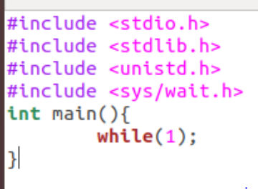

1. **compilamos el programa y luego lo ejecutamos**



1. **Utiliza el comando top que nuestro programa while con el ID 32759 está corriendo**

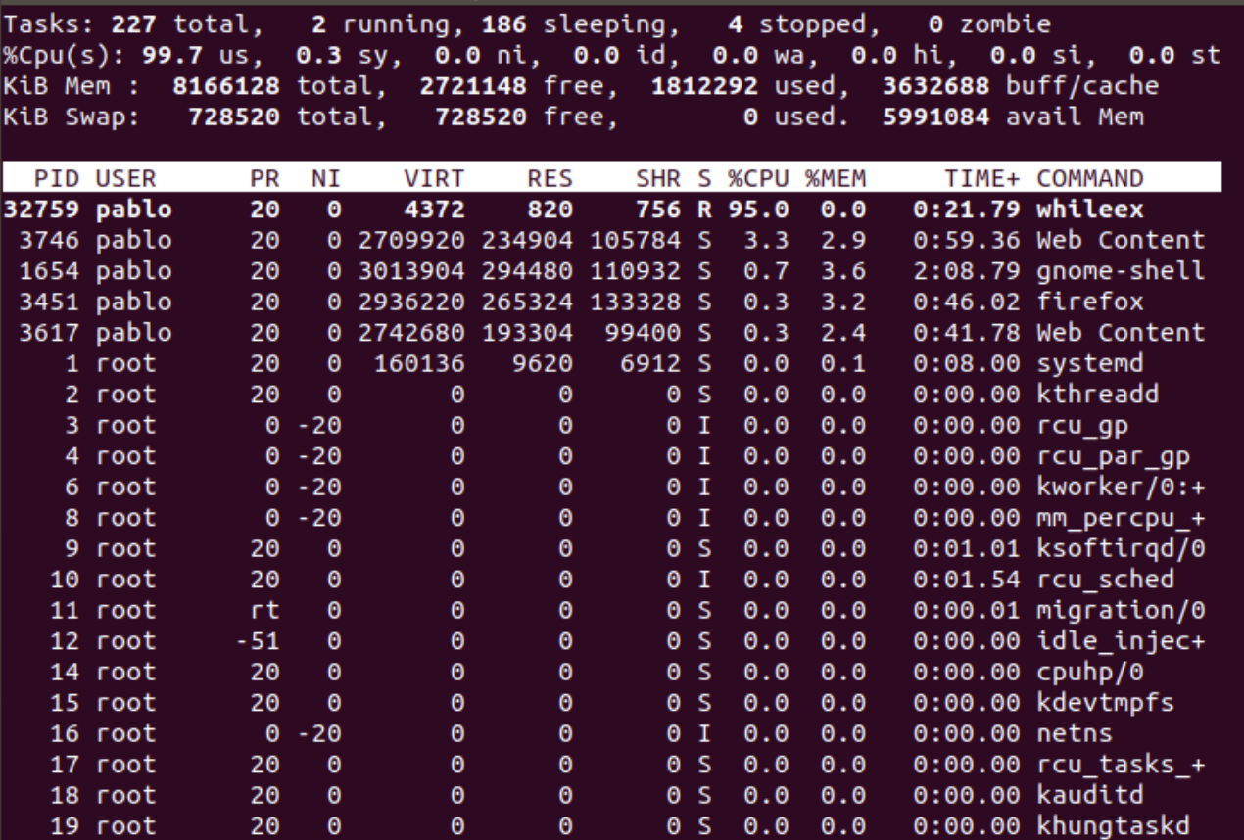

1. **Aquí volvemos a ejecutar el programa y como es otro proceso tiene otro ID el 489**
2. **Usamos el comando ps 489 y vemos la información del proceso que está en running.**

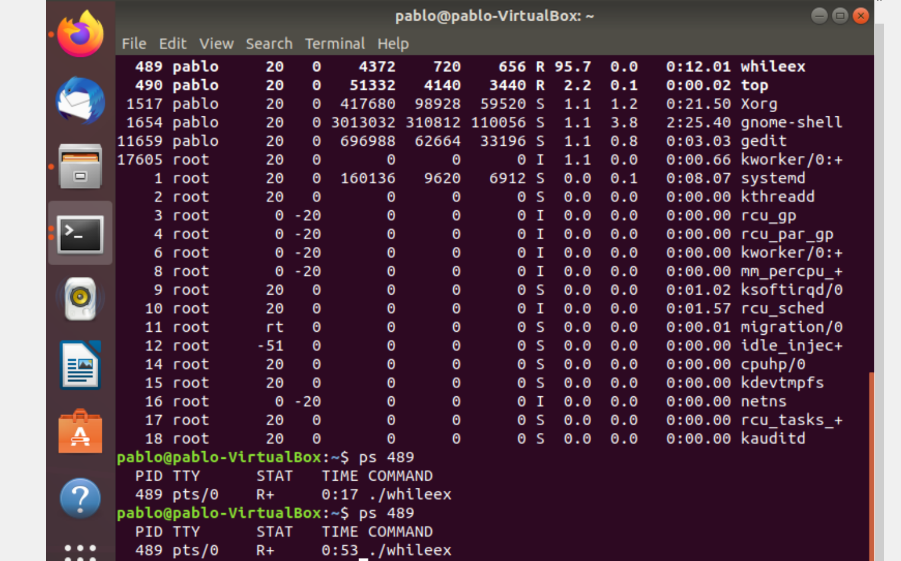

**Para terminar con un proceso usaremos el comando kill**

1. **Tiene que haber un proceso en ejecución, en este caso nuestro proceso es el while infinito.**
2. **Después ves cual es el proceso que quieres terminar en este caso su ID es 32759.**
3. **Usas el comando kill ID del proceso y termina.**

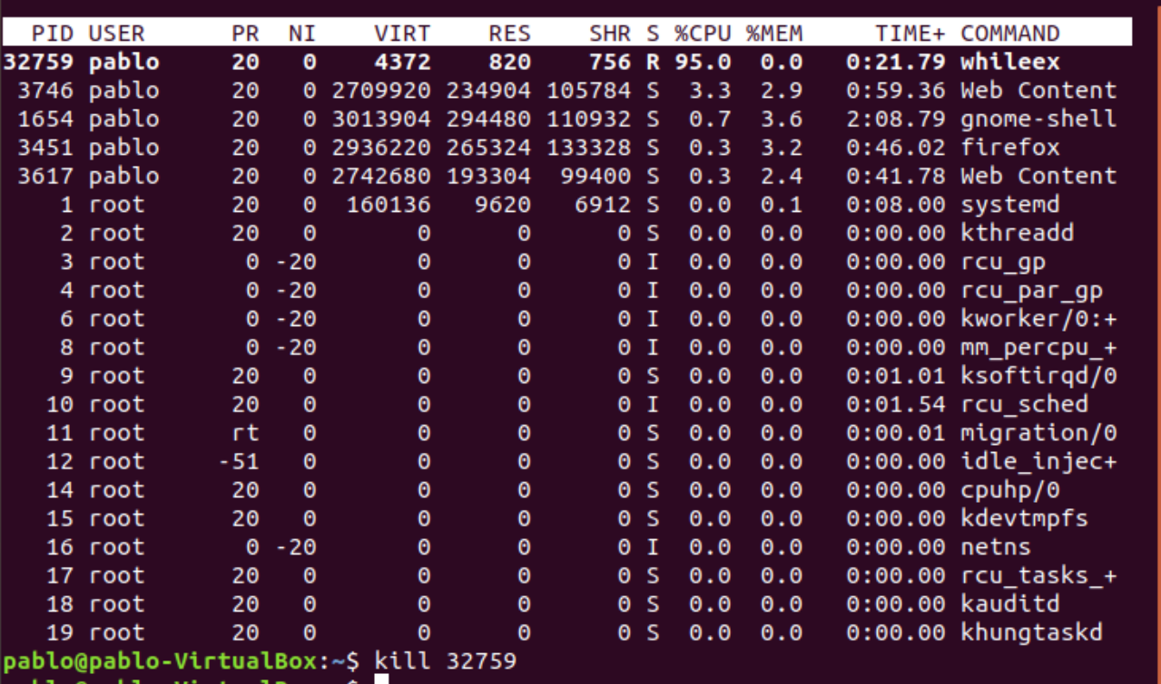

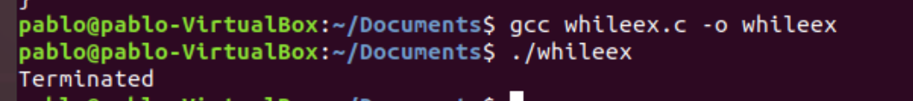

1. **Para hacer el suspended/ waiting y el de zombie vamos a crear un programa llamado zombie.**
2. 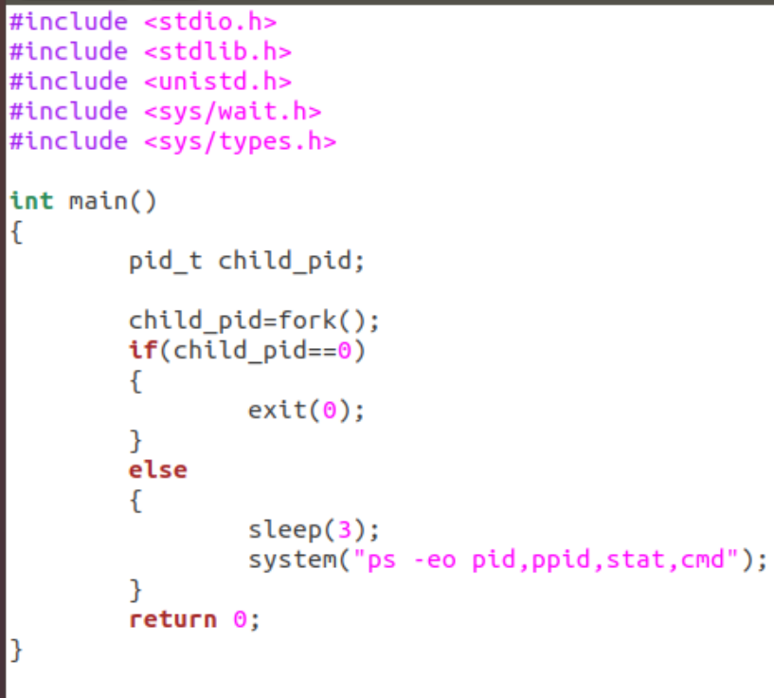
3. **Y como podemos observar hay dos proceso uno el suspendido y otro el zombie están como S+ y Z+**
4. 